# I.E.S. Belén

**BASE DE DATOS**

# TEMA 2. MODELO ENTIDAD - RELACIÓN

## Relación de Ejercicios 1

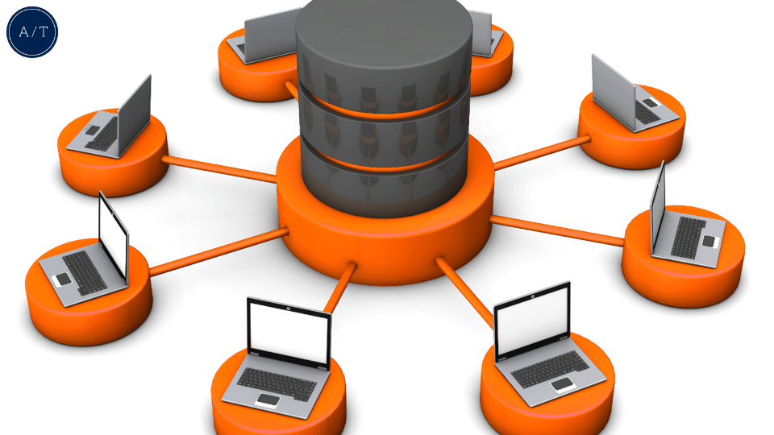

Samuel García Zorrilla

## EJERCICIO 1

## 

## EJERCICIOS 2 Y 3

## 

## EJERCICIO 4

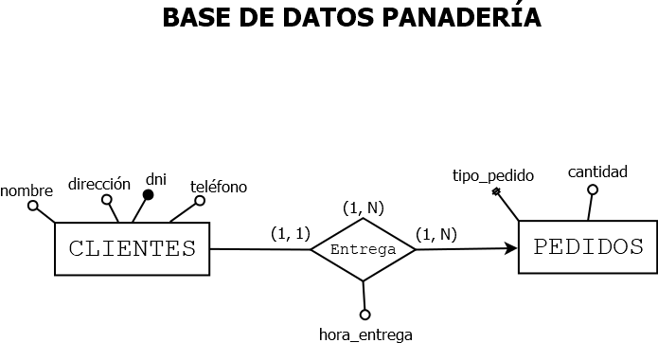

## 

## EJERCICIO 5

